CONSILIUL SUPREM  PENTRU ŞTIINŢĂ ŞI DEZVOLTARE TEHNOLOGICĂ AL ACADEMIEI  DE ŞTIINŢE A MOLDOVEI |  | 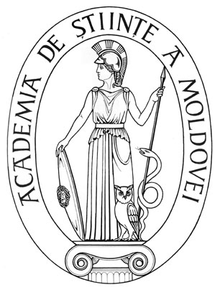 | SUPREME COUNCIL ON SCIENCE  AND TECHNOLOGICAL DEVELOPMENT OF THE ACADEMY OF SCIENCES OF MOLDOVA
 | HOTĂRÎRE
“ 19 ” februarie 2016 |  |  |  | Nr. 55
 | mun. Chişinău

Cu privire la conferirea titlului onorific
“Om Emerit” dnei dr. hab. Aculina ARÎCU,
vicedirector al Institutului de Chimie al AȘM

Consiliul Suprem pentru Ştiinţă şi Dezvoltare Tehnologică al Academiei de Ştiinţe a Moldovei HOTĂRĂŞTE:
Se recomandă pentru conferirea titlului onorific “Om Emerit” doamna Aculina ARÎCU, doctor habilitat în chimie, vicedirector al Institutului de Chimie al AȘM, pentru rezultate valoroase obținute în cercetare, managementul științei și pregătirea cadrelor de înaltă calificare.

Preşedinte,
academician Gheorghe DUCA

Secretar ştiinţific general,
doctor habilitat Aurelia HANGANU

